GIỚI THIỆU SÁCH THÁNG 2 - 2024
CHỦ ĐỀ: MỪNG ĐẢNG MỪNG XUÂN
CUỐN SÁCH: SỰ TÍCH CÂY NÊU NGÀY TẾT
Kính thưa các thầy cô giáo, các em học sinh thân mến!
Tết Nguyên Đán là lễ hội lớn nhất trong các lễ hội truyền thống của Việt Nam, là điểm giao thời giữa năm cũ và năm mới, giữa một chu kỳ vận hành của đất trời, vạn vật cỏ cây. Tết Nguyên Đán Việt Nam có ý nhĩa nhân văn vô cùng sâu sắc, thể hiện sự trường tồn cuộc sống, khao khát của con người về sự hài hòa Thiên – Địa – Nhân và là sự biểu hiện của mối quan hệ giữa con người với thiên nhiên trong tinh thần văn hóa nông nghiệp; với gia tộc và xóm làng trong tính cộng đồng dân tộc; với niềm tin thiêng liêng, cao cả trong đời sống tâm linh…
Người Việt Nam chúng ta có phong tục hằng năm mỗi khi Tết đến, dù làm bất cứ nghề gì, dù ở bất cứ nơi đâu đều mong được trở về sum họp dưới mái ấm gia đình trong sự hoà thuận, yêu thương và luôn cầu chúc cho nhau bằng những điều tốt lành, được sống lại với những kỷ niệm đầy ắp yêu thương của tuổi thơ yêu dấu, được về với cội nguồn nơi chôn rau cắt rốn. Chính vì thế mà mọi người đều chuẩn bị cho cái Tết của gia đình mình thật đầy đủ về mọi mặt như trang trí nhà cửa, trồng rau, trồng hoa, làm bánh mứt và cùng nấu những món ăn ngon mang hương vị Tết…
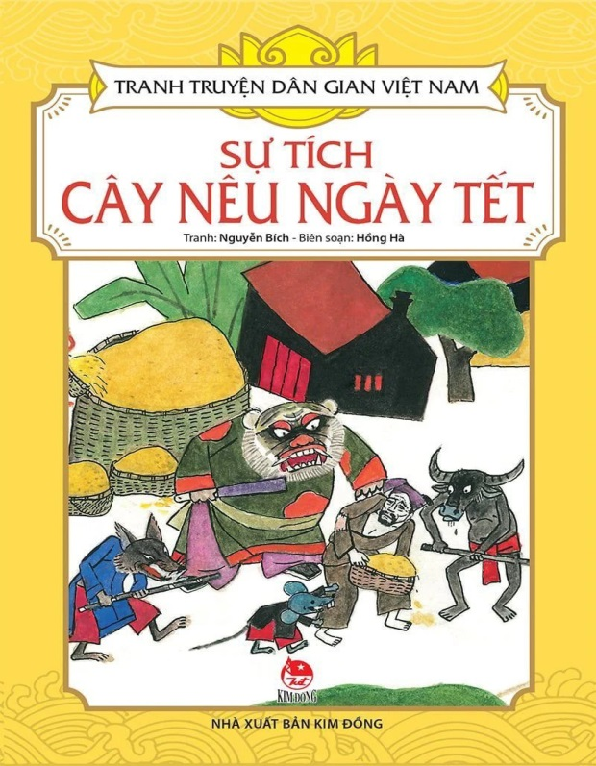
Hòa chung không khí đón mừng năm mới, thư viện nhà trường xin giới thiệu với các quý thầy cô cùng tất cả các em cuốn sách: “Sự tích Cây Nêu ngày Tết” – Truyện cổ tích Việt Nam do NXB Kim Đồng ấn hành năm 2018. Cuốn sách có khổ 14.5 x 20.5cm được in trên bìa cứng dày, với những hình ảnh, màu sắc bắt mắt.
Ngày xưa, đất nước bị loài quỷ chiếm đoạt. Người chỉ được ăn nhờ ở đậu và làm rẽ ruộng đất của quỷ. Người chỉ muốn làm điều gì phải chờ lệnh của quỷ. Có miếng ngon, người phải biếu quỷ trước… Cuối cùng, nhờ có sự mách bảo của phật, người đã đuổi được lũ quỷ và từ đó người được yên ổn làm ăn.
Nhưng mỗi năm vào dịp Tết lũ quỷ đều đến quấy phá. Để ngăn không cho lũ quỷ đến, người đã trồng cây nêu trước nhà vào những ngày Tết hàng năm.
Đây là một phong tục lâu đời của người dân Việt Nam. Các em hãy tìm đọc câu chuyện: “Sự tích cây nêu ngày Tết” tại thư viện nhà trường để hiểu kĩ hơn chuyện dẫn đến phong tục độc đáo ngày tết này ở nước ta nhé.
Hy vọng cuốn sách sẽ mang lại cho các em những kiến thức bổ ích và thiết thực về phong tục của Việt Nam chúng ta. Còn hữu ích và ý nghĩa hơn nữa khi chúng ta đang sống trong không khí của những ngày Tết Giáp Thìn sắp đến.
Xin chào và hẹn gặp lại các em trong buổi giới thiệu sách lần sau!
Người viết: Hoàng Thị Hiền - NVTV

